“FREE2MOVE ESOLUTIONS”: COSÌ SI CHIAMERÀ LA JOINT VENTURE TRA STELLANTIS ED ENGIE EPS PER CREARE UN NUOVO LEADER A LIVELLO MONDIALE DI PRODOTTI E SERVIZI PER L’E-MOBILITY

Compiendo un passo decisivo verso il completamento della loro joint venture annunciata il 26 gennaio 2021, Stellantis ed Engie EPS annunciano oggi la composizione del Consiglio di amministrazione e la denominazione sociale della nuova entità:

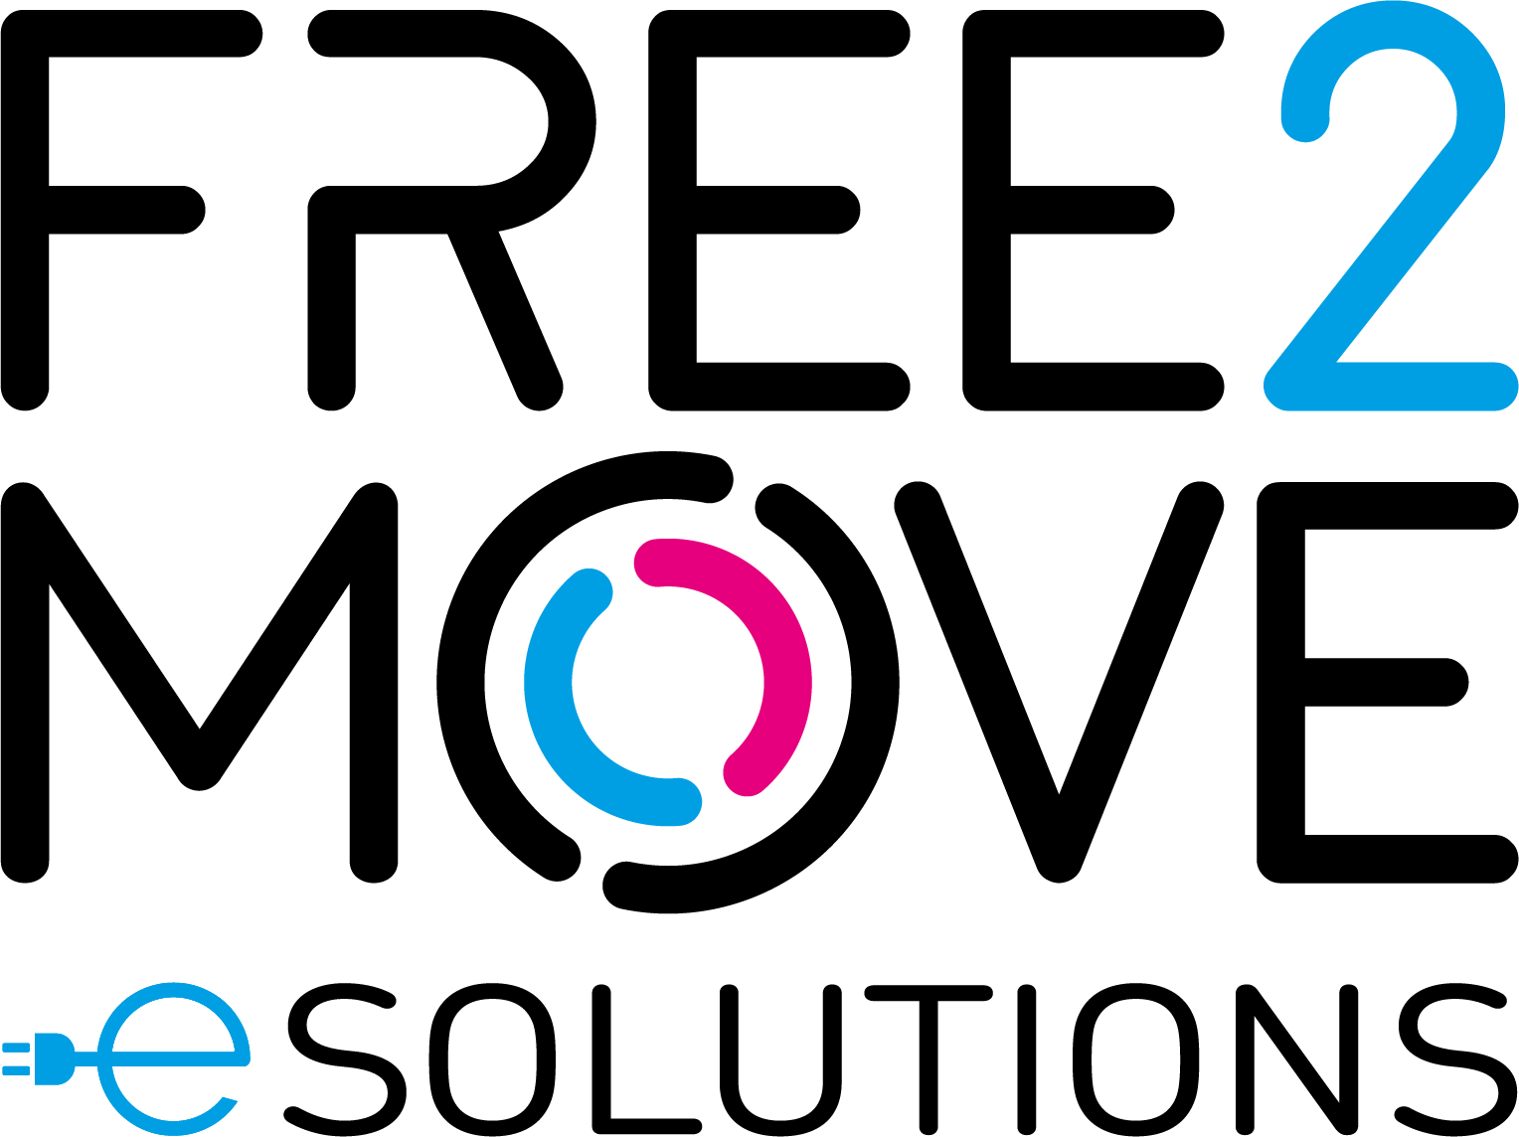

Free2Move eSolutions ha l’ambizione di supportare e favorire la transizione alla mobilità elettrica offrendo soluzioni elettriche innovative e su misura per gli attori della catena del valore, sia privati che aziendali.

Un ruolo attivo nel contribuire a una mobilità accessibile e pulita
Attraverso un viaggio digitale ininterrotto nell’intera linea di prodotti, l’ambito di azione delle attività di Free2Move eSolutions spazierà dalle infrastrutture di ricarica (installazione, assistenza e esercizio) agli abbonamenti per la ricarica pubblica e domestica a canone mensile, fino alla gestione del ciclo di vita delle batterie e a servizi energetici avanzati come l’integrazione di sistemi Vehicle-to-Grid (V2G) e soluzioni di gestione energetica per ridurre il costo totale di proprietà dei veicoli.

La joint venture tra Stellantis e Engie EPS semplificherà l’accesso alla e-mobility e arricchirà l’attuale portafoglio di Free2Move con una serie di offerte dedicate al 100% alla mobilità elettrica

Free2Move (parte del gruppo Stellantis) è una società tecnologica specializzata nella mobilità, creata nel 2016 con l’obiettivo di semplificare e garantire la mobilità ai clienti privati e aziendali con soluzioni adatte a tutte le esigenze, ovunque e in qualsiasi momento, da 1 ora a 1 giorno, 1 mese o più, attraverso una piattaforma unica. Inoltre offre soluzioni a supporto della transizione energetica e della gestione della flotta per professionisti.
La nuova società è fondata a livello globale e supportata da un team dotato di grandi competenze e conoscenze specifiche per progettare, sviluppare, produrre, distribuire e vendere soluzioni innovative per la mobilità elettrica in tutta Europa, con il potenziale e il progetto di una futura estensione internazionale.
Il Consiglio di amministrazione di Free2Move eSolutions
Il Consiglio di amministrazione di Free2Move eSolutions sarà composto da sei membri, a valle della conclusione dell’operazione. Roberto Di Stefano, che rappresenta Stellantis, sarà il CEO e Carlalberto Guglielminotti, proveniente da Engie EPS e Young Global Leader 2020 del World Economic Forum, sarà il Presidente. Gli altri membri del Consiglio di amministrazione saranno Brigitte Courtehoux (CEO di Free2Move Brand e membro del Global Executive Committee di Stellantis) e Davide Mele (Deputy Chief Operating Officer Enlarged Europe) di Stellantis, con Luigi Michi (precedentemente Head of Strategy and System Operation in Terna e Executive Vice President in Enel) e Giovanni Ravina (Chief Innovation Officer) che rappresenta Engie EPS.

Avendo ottenuto tutte le autorizzazioni dalle autorità competenti, il completamento della joint venture è previsto per il secondo trimestre del 2021.

***
Engie EPS
Engie EPS è il player tecnologico e industriale del gruppo ENGIE che sviluppa tecnologie per rivoluzionare il paradigma nel sistema energetico globale verso fonti di energia rinnovabile e la mobilità elettrica. Quotata a Parigi sul mercato regolamentato Euronext (EPS.PA), Engie EPS è inclusa negli indici finanziari CAC® Mid & Small e CAC® All-Tradable. La sua sede legale è a Parigi con ricerca, sviluppo e produzione in Italia.

Ulteriori informazioni sul sito www.engie-eps.com

Media Contact
Ufficio Stampa: Simona Raffaelli, Image Building, +39 02 89011300, eps@imagebuilding.it
Comunicazione Corporate e Istituzionale: Cristina Cremonesi, +39 345 570 8686, ir@engie-eps.com
seguici su Linkedin

Informazioni su Stellantis
Stellantis è leader a livello mondiale nella produzione di veicoli e fornitore di mobilità, guidata da una chiara visione: offrire libertà di movimento con soluzioni originali, economicamente accessibili e affidabili. Oltre al suo ricco patrimonio culturale e a una diffusa presenza geografica, i suoi principali punti di forza risiedono nelle sue prestazioni in termini di sostenibilità, nella sua vasta esperienza e nei talenti multidisciplinari dei suoi dipendenti in tutto il mondo. Stellantis farà leva sul suo ampio portfolio di marchi iconici, sviluppato da visionari che hanno infuso in essi la passione e lo spirito competitivo che contraddistinguono tanto i suoi dipendenti quanto i clienti. Stellantis aspira a diventare non la realtà più grande, ma quella più significativa, creando valore aggiunto per tutti gli stakeholder e le comunità in cui opera.
Per ulteriori informazioni, consultare il sito www.stellantis.com

Media Contact
Marco Belletti, +39 334 6004837, marco.belletti@stellantis.com

@Stellantis | Stellantis | Stellantis | Stellantis

